Tratamiento de Imágenes:
INFORME PRÁCTICA Espacios de color
Alumno:

Objetivo:

Familiarizarse de nuevo con la sintaxis del lenguaje MATLAB y sus funciones básicas para el manejo de matrices

Ejercicio 1: Creación de mapas de color cian, magenta y amarillo
Cree el mapa de color para niveles de cian desde el cian puro al blanco. Haga lo mismo para el magenta y el amarillo. Represente en una sola figura el mapa RGB de estos tres mapas de color (rgbplot)

Código | Resultado
clear all; clc;  rmap=zeros(256,3);  rmap(:,1)=(0:255)/255;  gmap=zeros(256,3);  gmap(:,2)=(0:255)/255;  bmap=zeros(256,3);  bmap(:,3)=(0:255)/255;  cmap=1-rmap  mmap=1-gmap  ymap=1-bmap  subplot(2,2,1);rgbplot(cmap);  subplot(2,2,2);rgbplot(mmap);  subplot(2,2,3);rgbplot(ymap); | 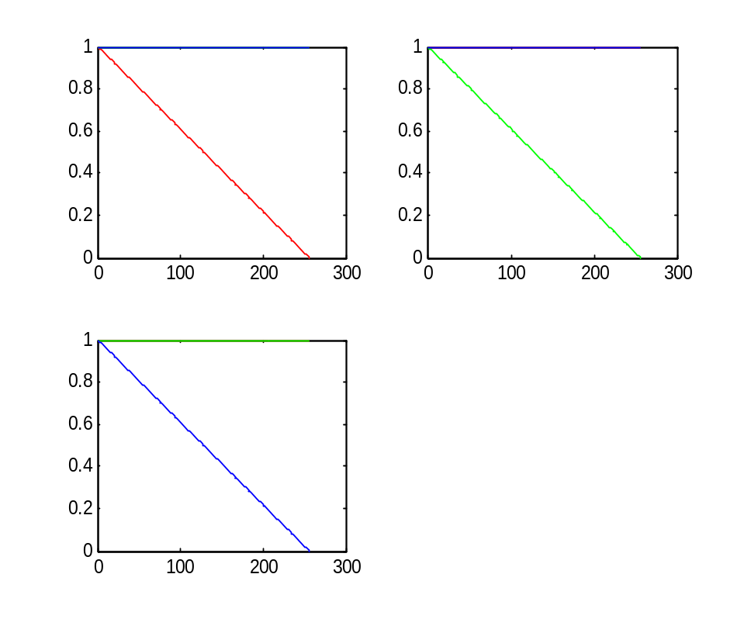

Ejercicio 2: Conversión entre RGB y CMY
Tome la imagen success-kid.tif (que acompaña a este informe). Obtenga mediante código las componentes cian, magenta y amarillo y represente estas componentes junto con la Imagen CMY en una sola figura. Cada una de las imágenes componentes debe representarse con el mapa de color adecuado del ejercicio anterior (por ejemplo la componente cian con un mapa de color cian).

Código | Resultado
clear all; clc;  kid=imread('success-kid-rgb.tif');  rmap=zeros(256,3);  rmap(:,1)=(0:255)/255;  gmap=zeros(256,3);  gmap(:,2)=(0:255)/255;  bmap=zeros(256,3);  bmap(:,3)=(0:255)/255;  cmap=1-rmap;  mmap=1-gmap;  ymap=1-bmap;  CMY=imcomplement(kid);  subplot(2,2,1);subimage(CMY);  subplot(2,2,2);subimage(CMY(:,:,1),cmap);title('CIAN')  subplot(2,2,3);subimage(CMY(:,:,2),mmap);title('MAGENTA')  subplot(2,2,4);subimage(CMY(:,:,3),ymap);title('YELLOW') | 